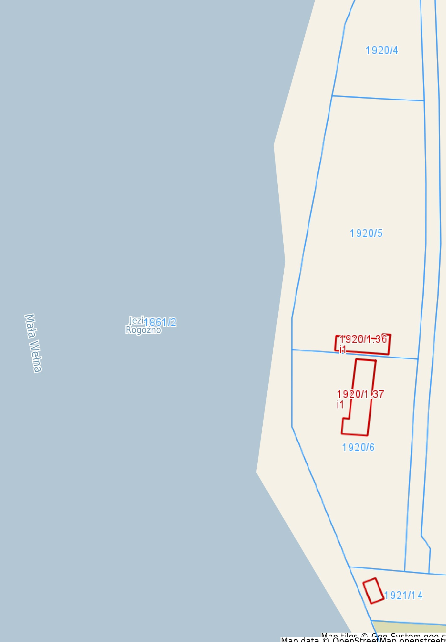
Załącznik nr 1
Rogoźno - System Informacji Przestrzennej
skala 1 : 1000
do uchwały nr …/…/2020
Rady Miejskiej w Rogoźnie z dnia …………. 2020 r.

Niniejszy wydruk nie stanowi dokumentu w rozumieniu przepisów prawa

